项目运营系统智能化升级方案
从项目管理系统到本体驱动的AI项目运营控制系统
管理层汇报版｜路线建议与分阶段建设计划
核心建议 不推翻现有系统、不先造大平台。以“项目周运营闭环”为首个场景，让本体、事件、Action和Agent在真实业务中渐进生长。

汇报日期：2026年8月
适用对象：公司管理层、项目负责人、产品与技术团队

一、管理层摘要
一句话定位 将现有系统升级为“AI驱动的项目运营与组织执行系统”：系统持续理解项目事实，识别偏差，提出干预方案，经授权后执行，并验证结果。

当前判断
现有系统已经具备项目生命周期、三级工作结构、角色权限、会议与工作汇报、成果与问题、项目关闭、AI提取和证据确认等基础，已经超过普通任务管理工具。当前短板不是“功能少”，而是这些能力仍分散在不同页面和接口中，尚未形成统一的事实—判断—行动—结果闭环。

建议路线
- 不继续简单叠加AI周报、AI总结、AI问答等孤立功能。
- 不先建设完整本体编辑器、图数据库和通用Agent平台。
- 优先建设项目周运营闭环，用高频业务场景验证本体、Action和Agent。
- 项目内部闭环稳定后，再逐步接入OA、CRM、ERP等外部系统。

预期转变
维度 | 当前形态 | 升级后形态
风险 | 驾驶舱提示风险 | 解释原因、给出方案并推动行动
任务 | 负责人申报状态 | 状态由事实、证据和验收共同确认
会议 | 形成纪要和候选事项 | 形成承诺、决策、Action并持续跟踪
AI | 分散的提取与分析功能 | 持续运行、可审批、可执行的运营Agent
知识库 | 文档检索与问答 | 成为规则、证据、案例和Agent上下文

本次需要管理层确认
- 是否同意以“项目周运营闭环”作为未来第一优先级。
- 是否同意先做项目内部本体和Action，不在第一阶段同时铺开CRM、ERP和OA。
- 是否指定一个真实项目作为试点，并明确业务Owner、项目经理和验收指标。

二、现有系统基础与核心缺口

2.1 已有能力基础
能力域 | 现有能力 | 对升级的价值
项目结构 | 项目—重点工作—关键任务三级结构 | 可以直接作为运营本体主骨架
角色权限 | 公司CEO、企业教练、PM、统筹人、责任人、协助人 | 可以承载责任和Action授权
事实采集 | 工作汇报、会议原文、版本、附件和成果 | 具备AI判断所需的事实来源
AI确认 | AI候选、证据、验证、人工审核 | 已具备人机协同和证据治理雏形
执行流程 | 启动会提案、确认中心、问题、成果、项目关闭 | 可以扩展为统一Action执行链
审计基础 | 操作日志、版本记录、来源字段 | 可扩展为Agent和Action审计

2.2 当前核心缺口
- 事实分散：会议决策、风险、任务和结论部分仍在文本或JSON中，难以跨模块统一查询。
- 状态可变：任务和项目状态主要是字段值，缺少基于事件、证据和验收的推导机制。
- 动作分散：现有接口能够创建任务、问题、成果和通知，但没有统一Action定义、授权和回执。
- Agent点状：启动会、会议和工作汇报Agent彼此独立，缺少持续运行的项目运营Agent。
- 结果缺失：系统能发现问题，但难以持续衡量干预后是否真正改善了项目结果。
关键结论 现有系统已经具备“半个可执行本体”的数据与流程基础。升级重点不是增加名词，而是把分散事实统一为对象、关系、事件和Action。

三、头部企业实践与可借鉴方向
市面上的成熟实践不一定都使用“本体”这个名称，但都在建设统一业务上下文，并让人员、流程和Agent基于同一业务对象工作。
标杆 | 核心能力 | 建议学习 | 不建议照搬
Palantir | 对象、关系、Action、Function、安全和Agent | 可执行本体与Agent治理 | 大规模数据平台复杂度
Atlassian | 人员、目标、工作、知识和代码的Teamwork Graph | 最接近项目运营的产品体验 | 局限在其工具生态的部分设计
Celonis | 对象、事件、流程数字孪生和编排 | 从事件还原实际项目运行 | 一次性建设完整流程挖掘平台
ServiceNow | CSDM、CMDB、生命周期和关系治理 | 统一定义、Owner、迁移和质量治理 | 照搬IT服务对象模型
Microsoft | Ontology、Graph、Operations Agent和审批动作 | 本体绑定数据并提供给运营Agent | 目前仍处于Preview的产品能力

组合学习结论
- 产品交互学习Atlassian：本体隐藏在项目、任务、会议和知识页面背后。
- 本体内核学习Palantir：对象是业务名词，Action是受控业务动词。
- 运行事实学习Celonis：状态只是结果，事件才是可分析的事实。
- 模型治理学习ServiceNow：统一定义、生命周期、数据Owner和迁移纪律。
- Agent消费学习Microsoft：Agent监控本体，提出动作，由人审批后执行。

四、推荐升级方向

4.1 三条路线比较
路线 | 做法 | 优点 | 主要风险
继续叠加AI功能 | 新增AI周报、总结、问答和分析按钮 | 快、易演示 | 仍是项目系统加AI，能力彼此割裂
先造完整本体平台 | 先建编辑器、图数据库、规则和Agent平台 | 架构完整 | 周期长、业务价值出现晚
场景驱动渐进建设（推荐） | 从周运营闭环切入，每个场景沉淀本体和Action | 价值快、风险低、底座可复用 | 需要严格控制场景和模型边界

4.2 目标产品定位
建议定位 AI驱动的项目运营与组织执行系统。系统不是替代项目经理，而是持续检查事实、追溯证据、提示偏差、准备干预方案，并在授权后推动行动。

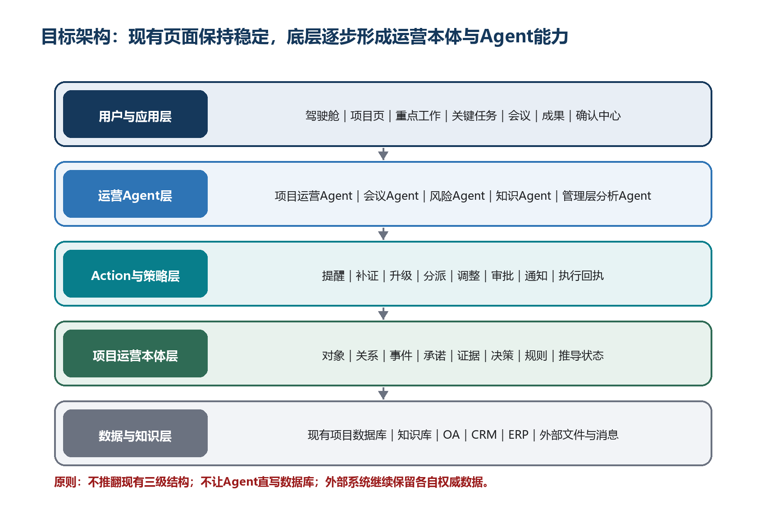
图1 目标架构：现有应用之下逐步形成Agent、Action、本体和数据连接能力

4.3 建设边界
- 不推翻现有项目—重点工作—关键任务三级结构。
- 不要求立即重命名现有数据库表和物理字段，通过语义映射解决历史命名问题。
- 不单独建设面向普通用户的“本体管理菜单”，本体作为各页面共享底层。
- 不让Agent直接修改数据库，所有写操作必须经过Action、权限和审计。
- 不在第一阶段同时接入全部OA、CRM和ERP，先完成项目内部闭环。

五、第一阶段核心场景：项目周运营闭环
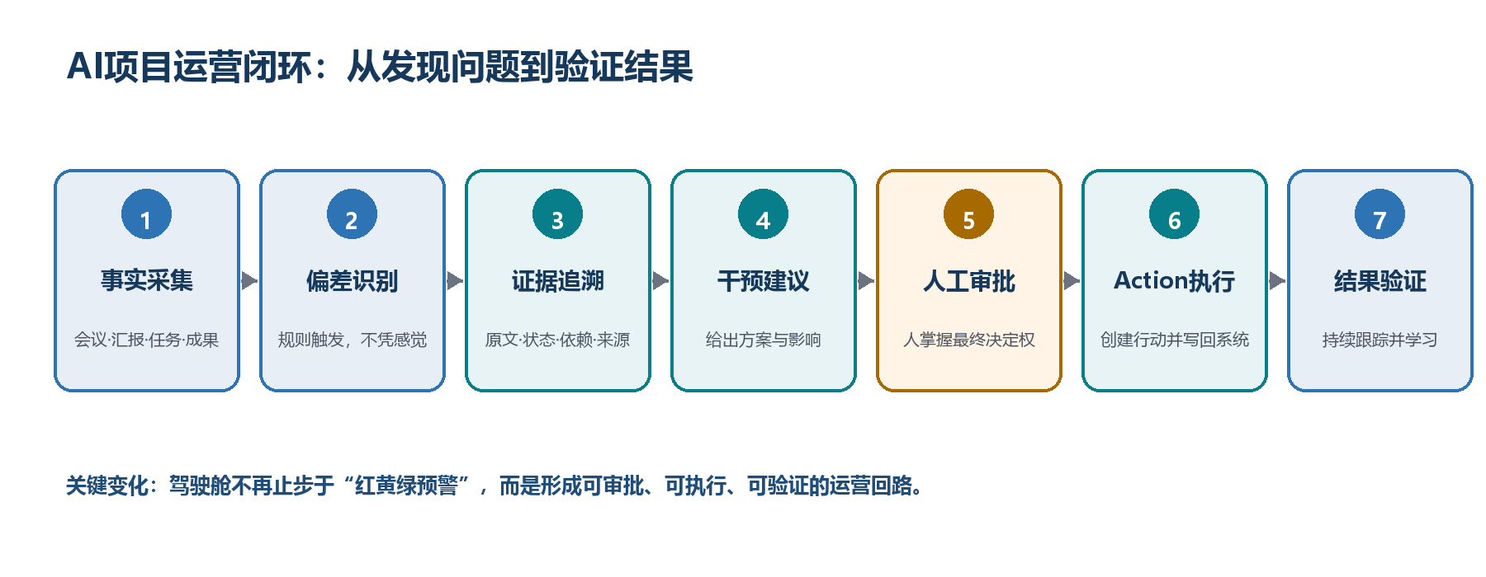
图2 第一阶段业务闭环

5.1 场景一：会议承诺到期未兑现
会议Agent从原文中识别承诺人、事项、截止时间、关联任务、完成证据和验收人。到期后，系统自动检查工作汇报、成果附件、任务状态和依赖关系；若未兑现，则形成带证据的偏差卡。
AI运营卡示例 偏差：知识库迁移清单逾期2天。证据：会议原文、承诺时间、成果库缺失、最新汇报和后续依赖。建议：要求恢复计划、调整后续任务、增加协助人或升级企业教练。

项目经理批准建议后，系统创建行动、通知负责人、加入下次会议议程并设置复查时间；下个周期根据新证据判断是否恢复。

5.2 场景二：任务完成但缺少验收证据
负责人申报任务完成，但没有成果附件、验收记录或完成标准所要求的测试结果。系统不直接否定申报，而是标记为“完成待验证”，由AI生成补证要求，经项目经理确认后执行。

5.3 场景三：问题反复出现但未形成有效处理
同一问题连续出现在多次汇报、会议和问题记录中，状态长期为“处理中”。AI合并来源、计算持续时间和出现次数，识别缺失的根因、期限、验证标准和管理升级，并提出重点风险升级建议。

5.4 场景四：会议决策没有转化为执行
会议已经形成决策，但没有对应关键任务、责任人、截止时间或完成标准。AI生成待审批行动包，项目经理确认后一次性创建任务、依赖和通知，并持续检查决策是否真正落地。

5.5 第一阶段新增的最小本体
对象 | 业务含义 | 与现有系统的关系
Commitment | 某人对某结果和期限作出的承诺 | 由会议或工作汇报产生，关联关键任务
Evidence | 支持完成、风险或判断的证据 | 来自原文、附件、成果、验收和系统事件
Decision | 有权限主体对问题作出的选择 | 从会议决策候选升级为一等对象
Action | 经过定义和授权的业务动作 | 统一现有创建、提醒、升级、调整接口
ActionRun | 一次Action的审批和执行记录 | 记录输入、执行者、结果、失败和回执
Event | 项目运行中不可覆盖的事实变化 | 由状态修改、会议、汇报、成果和问题产生

5.6 第一批Action
- RequestRecoveryPlan：要求责任人补充恢复计划。
- RequestEvidence：要求补充完成证据。
- EscalateIssue：将反复问题升级为重点风险。
- CreateExecutionItem：把会议决策转化为关键任务或行动。
- ScheduleReview：设置复查时间并自动进入下次运营会议。

六、分阶段升级计划
阶段 | 目标 | 核心建设 | 用户可见变化 | 阶段验收
0—3个月 | 跑通项目周运营闭环 | Commitment/Evidence/Event；5个Action；运营Agent；审批与复查 | 驾驶舱出现AI运营卡；确认中心可审批Action | 至少1个真实项目连续运行4个周周期
3—6个月 | 形成可复用本体与Agent底座 | 语义注册、统一关系、状态推导、Action目录、Agent运行与评估 | 项目页展示因果关系；多Agent共享项目事实 | 4类场景稳定运行，建议和执行可审计
6—12个月 | 扩展为跨系统运营控制塔 | OA审批、CRM客户承诺、ERP订单财务；项目组合与价值分析 | 跨系统影响分析和授权动作 | 至少跑通1条跨系统业务闭环

6.1 0—3个月建议拆分
周期 | 工作重点 | 主要产物 | 验收重点
第1—2周 | 语义与事件梳理 | 对象关系表、事件目录、Action目录、权威来源矩阵 | 覆盖首个场景所需事实
第3—6周 | 承诺与证据闭环 | 承诺对象、证据关联、到期检查、AI运营卡 | 检测结果可解释、可复核
第7—9周 | Action审批与执行 | 恢复计划、补证、升级、任务创建、复查 | 审批后正确写回且有回执
第10—12周 | 真实项目试点 | 周运营工作台、效果指标、问题清单、下一阶段方案 | 连续运行4个周期并形成复盘

6.2 外部系统接入顺序
- OA优先：先接组织、审批和通知，让Action具备正式授权链。
- CRM其次：当项目与客户、商机、合同紧密关联时，接入客户承诺和合同目标。
- ERP最后：在项目内部数据质量稳定后，再接订单、采购、成本、开票和回款。
外部系统继续保留各自权威数据。本体层只统一身份、关系、规则和受控动作，不成为所有业务数据的新主库。

七、衡量指标与验收标准
指标类别 | 建议指标 | 第一阶段目标
事实质量 | 承诺结构化完整率 | ≥80%
识别质量 | 逾期承诺识别准确率 | ≥90%
证据治理 | 任务完成证据覆盖率 | ≥80%
人机协同 | AI建议被采纳或修改后采纳比例 | ≥40%
执行可靠性 | 已批准Action写回成功率 | ≥99%
运营效果 | 重点问题平均处理周期 | 相对试点前下降20%
闭环质量 | 干预事项按期复查率 | ≥90%
治理 | Agent和Action可审计覆盖率 | 100%
说明：以上为建议验收目标，试点前应先采集2—4周基线数据，再与业务Owner共同校准。

八、主要风险与控制措施
风险 | 可能表现 | 控制措施
本体过度设计 | 大量对象和关系无法落地 | 只为已选场景建模，每个对象必须回答业务问题
AI误判 | 错误升级、错误归因 | 规则触发优先；AI负责解释和建议；写操作需审批
数据不一致 | 同一责任人、任务或状态存在多版本 | 建立统一ID、权威来源和数据质量检查
用户负担增加 | 为本体额外填大量字段 | 从会议、汇报和事件自动提取，人工只确认关键项
Agent越权 | 修改不应修改的数据 | 所有动作经过Action网关、权限校验、审批和审计
范围失控 | 同时接入过多外部系统 | 第一阶段只做项目内部闭环，外部接入单独立项

九、组织保障与管理层决策

9.1 建议责任机制
角色 | 主要职责 | 第一阶段投入重点
业务Owner | 确定运营规则、场景优先级和验收标准 | 每周参与一次规则和效果评审
试点项目经理 | 使用运营卡、审批Action、反馈误判 | 连续运行4个周周期
产品负责人 | 把场景转化为对象、规则、页面和流程 | 控制范围并维护产品路线
本体/数据负责人 | 统一定义、关系、ID、来源和版本 | 维护最小本体和数据质量
AI与技术负责人 | Agent、Action、权限、审计和可靠性 | 确保可控执行与质量评估

9.2 建议本次会议形成的决策
- 确认产品定位：从项目管理系统升级为AI项目运营与组织执行系统。
- 确认建设路线：选择场景驱动的渐进式本体路线。
- 确认首个场景：项目周运营闭环，优先承诺履约和完成证据。
- 确认试点范围：选择一个数据较完整、周会稳定、项目经理配合度高的项目。
- 确认阶段边界：未来90天暂不铺开CRM和ERP，OA仅在Action审批确有需要时接入。
最终建议 先用一个真实项目证明系统能“发现—解释—建议—审批—执行—验证”，再扩展本体、Agent和外部系统。第一阶段成功的标志不是新增了多少AI功能，而是项目问题是否更早被发现、行动是否更快发生、结果是否可以验证。

附录：公开标杆资料
- Palantir Ontology Overview
- Palantir Why create an Ontology
- Atlassian Teamwork Graph
- Atlassian Rovo介绍
- Celonis Process Intelligence与AI Agent
- Celonis流程编排实践
- ServiceNow Common Service Data Model
- Microsoft Fabric IQ Ontology
- Microsoft Operations Agent与Ontology
说明：本文中的项目运营本体、阶段路线和验收指标，是在公开标杆实践基础上结合当前系统能力形成的方案建议，不是对任何单一厂商产品的复制。

